自定义一个用表格显示用户信息的简单标签

效果图：
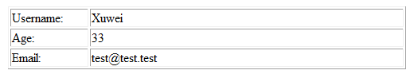
在jsp页面使用此自定义标签：

假设我们有一个UserInfo的javabean，那么在JSP页面使用此标签只需调用此标签即可

<!-- 创建需要展现UserInfo的实例（用于测试数据） -->
<%
UserInfo user = new UserInfo();
user.setUserName("Xuwei");
user.setAge(33);
user.setEmail("test@test.test");
pageContext.setAttribute("userinfo", user);
%>

<!-- 给标签设置user属性绑定要展现的UserInfo对象 -->
<cc:showUserInfo user="${pageScope.userinfo }" />

开发步骤：

简单标签的开发我们只要实现Tag接口即可，为了简单起见可以直接继承实现了此接口的TagSupport类

1 创建自定义标签类

public class UserInfoTag extends TagSupport {

private UserInfo user;

@Override
public int doStartTag() throws JspException {
try {
JspWriter out = this.pageContext.getOut();
if(user == null) {
out.println("No UserInfo Found...");
return SKIP_BODY;
}
out.println("<table width='500px' border='1' align='center'>");
out.println("<tr>");
out.println("<td width='20%'>Username:</td>");
out.println("<td>" + user.getUserName() + "</td>");
out.println("</tr>");
out.println("<tr>");
out.println("<td>Age:</td>");
out.println("<td>" + user.getAge() + "</td>");
out.println("</tr>");
out.println("<tr>");
out.println("<td>Email:</td>");
out.println("<td>" + user.getEmail() + "</td>");
out.println("</tr>");
out.println("</table>");
} catch(Exception e) {
throw new JspException(e.getMessage());
}
return SKIP_BODY;
}

@Override
public int doEndTag() throws JspException {
return EVAL_PAGE;
}

@Override
public void release() {
super.release();
this.user = null;
}

//getter and setters
public UserInfo getUser() {
return user;
}
public void setUser(UserInfo user) {
this.user = user;
}
}

2 在Web-Inf创建标签库描述文件.tdl(Tag Library Description)

<?xml version="1.0" encoding="UTF-8"?>
<taglib version="2.0" xmlns="http://java.sun.com/xml/ns/j2ee"
xmlns:xsi="http://www.w3.org/2001/XMLSchema-instance"
xsi:schemaLocation="http://java.sun.com/xml/ns/j2ee web-jsptaglibrary_2_0.xsd">
<tlib-version>1.0</tlib-version>
<jsp-version>2.0</jsp-version>
<short-name>cc</short-name>
<uri>/mytaglib</uri>
<tag>
<name>showUserInfo</name>
<tag-class>com.mytags.UserInfoTag</tag-class>
<body-content>empty</body-content>
<attribute>
<name>user</name>
<required>false</required>
<rtexprvalue>true</rtexprvalue>
</attribute>
</tag>
</taglib>

3 配置web.xml

<jsp-config>
<taglib>
<taglib-uri>/mytaglib</taglib-uri>
<taglib-location>/WEB-INF/mytaglib.tld</taglib-location>
</taglib>
</jsp-config>

4 在需要使用此标签的jsp页面头部引入

<%@ taglib uri="/mytaglib" prefix="cc"%>

5 使用（参照上面的使用步骤）

此致，一个简单的JSP标签开发完成

标签类说明：
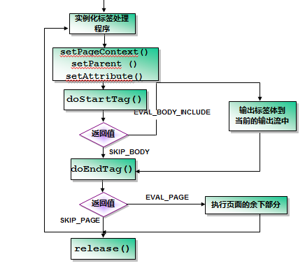
我们创建的UserInfoTag类继承了TagSupport类，而它又实现了Tag接口，Tag接口的生命周期由其所在的容器控制，如下图：

setPageContext() 将所在jsp页面的pageContext注入进来，目的是为了在后面的方法中可以访问到jsp页面对象的pageContext属性

setParent() 设置此标签的父标签

setAttribute() 将标签中的属性注入到此class的属性，不需要自己实现但要提供属性的get与set方法

doStartTag() 在开始标签属性设置后调用，如果返回SKIP_BODY则忽略标签之中的内容，如果返回EVAL_BODY_INCLUDE则将标签体的内容进行输出

doEndTag() 在结束标签之前调用，返回SKIP_PAGE跳过整个jsp页面后面的输出，返回EVAL_PAGE执行页面余下部分

release() 生命周期结束时调用

特别说明：在tomcat4.1之后的版本中默认开启了标签缓冲池(websphere和weblogic并不会这么做)，所以执行完标签后并不会执行release()方法（_jspDestroy()时才释放），也就是说同一个jsp页面自定义标签不管使用多少次只会存在一个实例，但也并不是每一个标签都会为其创建一个缓冲池，要根据参数来判断，例如：
<cc:UserInfoTag user=”…” />
<cc:UserInfoTag />
上面例子中由于参数不同就会创建两个标签缓冲池。

这个问题可以通过设定tomcat的配置文件加以解决：
在%tomcat%\conf\web.xml加入enablePooling参数，并设置为false（不缓存自定义标签）。
<init-param>
<param-name>enablePooling</param-name>
<param-value>false</param-value>
</init-param>
清空%tomcat%\conf\目录
-------------------------------------------------------------------------------------------------------------------------------
TagSupport类已经为我们实现并扩展了一些方法(比如在上述方法中我们可以直接使用pageContext对象，调用父标签getParent()等)，所以一般情况下我们只需重写doStartTag()，doEndTag() 即可

TLD文件说明：
<!--版本号-->
<tlib-version>1.0</tlib-version>
<jsp-version>2.0</jsp-version>
<short-name>cc</short-name>
<tag>
<!—指定标签名 -->
<name>showUserInfo</name>
<!—指定标签类文件的全路径 -->
<tag-class>com.mytags.UserInfoTag</tag-class>
<!--如果不需要标签体则设置empty，反之设定jsp -->
<body-content>empty</body-content>
<!—设定属性(如果有的话) -->
<attribute>
<!—指定标签名 -->
<name>user</name>
<!—是否是必须，如果非必须没设置则为空 -->
<required>false</required>
<rtexprvalue>true</rtexprvalue><!—是否可在属性中使用表达式 -->
</attribute>
</tag>

Web.xml文件说明：
<jsp-config>
<taglib>
<!--
标签库的uri路径
即jsp头文件中声明<%@ taglib uri="/mytaglib" prefix="cc"%>
的uri
-->
<taglib-uri>/mytaglib</taglib-uri>
<!—tld文件所在的位置-->
<taglib-location>/WEB-INF/mytaglib.tld</taglib-location>
</taglib>
</jsp-config>

